 | 보 도 자 료
 | 배포 및 보도 요청일 : 2021. 8. 30 (월)
 | 보도자료 : 총 3쪽  첨 부 : 5개 사진파일 | 보도자료 문의 :  032-327-6313(135) prbifan@bifan.kr
 | 담당자 : 홍보팀장 유성희

제25회 부천국제판타스틱영화제, 괴담 기획개발 캠프’ 성료!
8편 프로젝트, 영화산업 관계자 대상 피칭 후 상금 3000만원 수상
공모〮멘토링〮마스터 클래스 등 3개월간 이어진 괴담 프로젝트 마무리

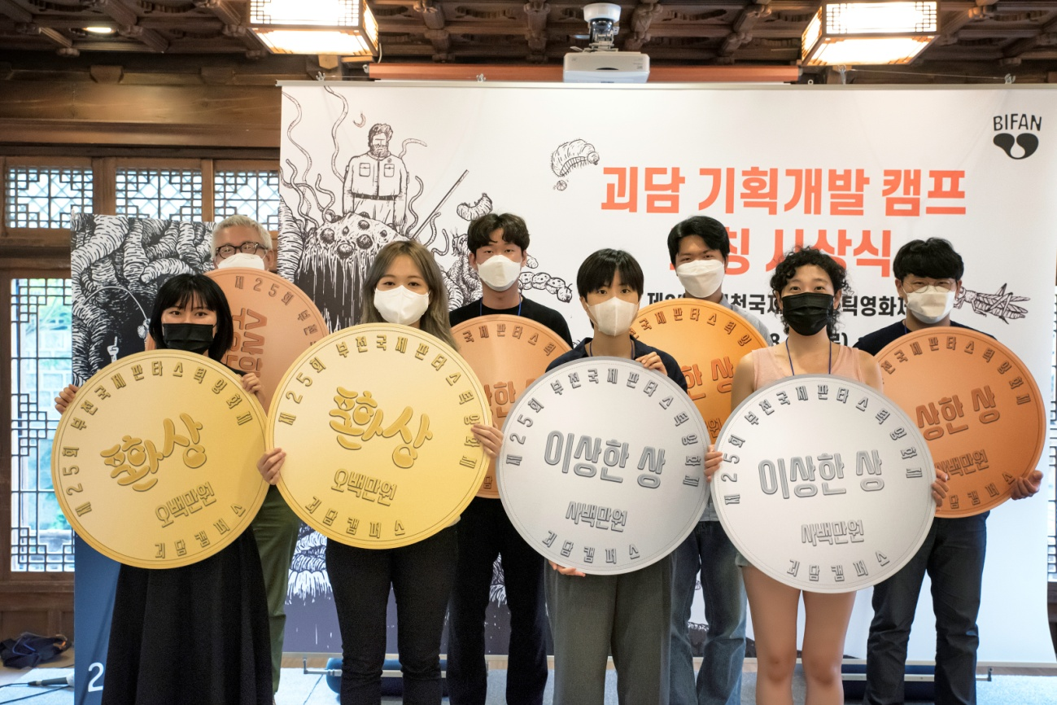
▲ ‘괴담 기획개발 캠프’ 시상식. (왼쪽 위부터 시계방향) <악담> 이창욱, <제웅> 허현웅, <매구> 허재용, <청정구역> 심재훈, <마법학교> 정혜연, <침침한 인생> 권윤지, <줌 야자괴담> 문유진, <착하게 살아도 모자란 세상> 나민리

제25회 부천국제판타스틱영화제(BIFAN, 집행위원장 신철)는 지난 8월 26일(목) ‘괴담 피칭데이’를 끝으로 3개월간의 개발랩 일정을 마무리했다. 서울 중구 ‘한국의집’에서 개최한 ‘괴담 피칭데이’에는 CJ이엔앰·쇼박스·메가박스·스튜디오앤뉴·아이오케이·에이스메이커 등 주요 투자·배급·제작사 관계자 30여 명이 참석해 괴담 프로젝트에 대한 뜨거운 관심을 보여 주었다.

괴담 피칭에서는 지난 4월 응모작 108편 가운데 선발된 장편 및 시리즈 프로젝트 8편의 창작자가 지난 3개월 동안 1:1 전문가 멘토링을 통해서 개발한 결과물을 피칭을 통해서 선보였다. 피칭에 앞서 신철 집행위원장은 인사말에서 “신진작가들은 거절을 먹고 산다”면서 “거절해도 괜찮다. 하지만 이들의 가능성을 눈여겨보고 성장할 수 있는 조언을 해 달라”고 당부했다. 심사는 참가한 모든 영화산업 관계자가 피칭이 끝난 뒤 BIFAN에서 특별 제작한 ‘괴담 코인’ 5개를 자신이 투자하고 싶은 작품에 투표하는 방식으로 진행돼 흥미를 높였다.

피칭 후 네트워킹 세션에서는 산업관계자들이 각각의 프로젝트와 1:1 개별미팅을 가졌다. 8편의 프로젝트에 1시간 동안 총 50회의 미팅이 이루어졌다. 한 산업관계자는 “이렇게 재미있는 피칭은 처음이다. 프로젝트들도 신선하고 피칭과 코인투표도 재미있었다. 앞으로도 새로운 프로젝트를 계속 만나고 싶다”고 희망했다.

피칭데이의 마지막 순서인 시상식에서는 총 상금 3000만원을 시상했다. ‘퐌상’ 2편(상금 각 5백만원), ‘이상한상’ 2편(상금 각 4백만원), ‘수상한상’ 4편(상금 각 3백만원)을 시상했다. 그간 작품개발에 애써온 모든 멘티가 수상했다.

영예의 ‘퐌상’은 <줌 야자괴담>(문유진)과 <착하게 살아도 모자란 세상>(나민리)이 수상했다. ‘이상한상’은 <침침한 인생>(권윤지)과 <마법학교>(정혜연)가 차지했다. ‘수상한상’은 <악담>(이창욱), <매구>(허재용), <청정구역>(심재훈), <제웅>(허현웅)이 받았다.

‘퐌상’을 받은 <줌 야자괴담>의 문유진 멘티는 “1등을 하고 싶었는데 정말로 받게 되어 감사하다. 멘토님이 없었다면 이렇게 프로젝트 피칭까지 올 수 없었을 것”이라며 멘토를 맡은 한지형 프로듀서에게 공을 돌렸다. <착하게 살아도 모자란 세상>의 나민리 멘티는 “‘괴담 기획개발 캠프’를 기획해주신 BIFAN 관계자분들과 멘토를 해주신 윤창업 프로듀서님께 감사드린다”고 했다. 이어 “코로나19로 영화산업이 힘든데 모두 힘을 내셨으면 좋겠다”며 “영화야, 힘내!”라고 구호를 외쳤다.

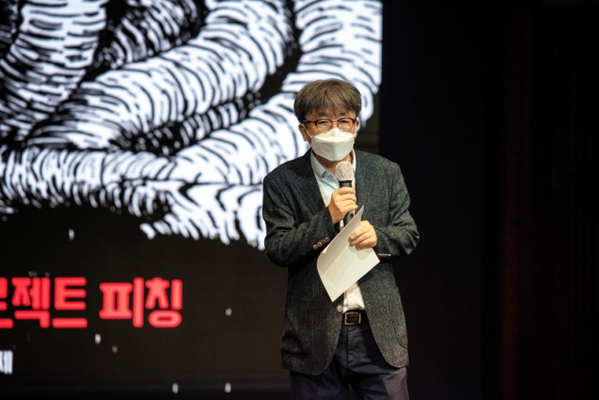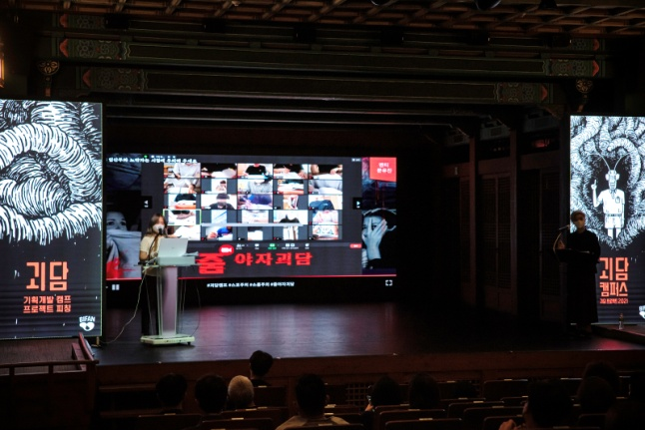
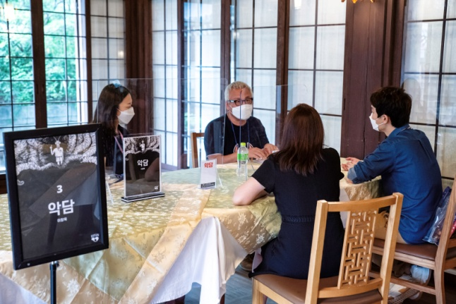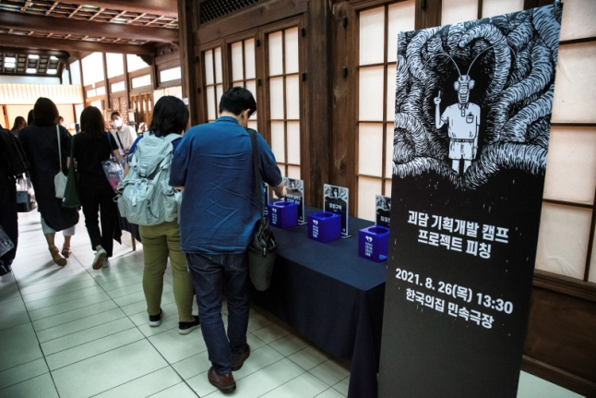
▲ ‘괴담 기획개발 캠프’ 피칭 행사
BIFAN의 ‘괴담 기획개발 캠프’는 지난 4월, ‘괴담’을 주제로 한 트리트먼트 공모를 시작, 108편의 접수작 중 8편의 프로젝트를 선정했다. 장르영화 전문가 8명(장르영화 전문 현직 영화인 김태경·김현정·박신우·윤창업·이용연·이종호·이진숙·한지형)이 멘토로 참여해 1:1 멘토링을 통해 프로젝트를 집중 개발하는 시간을 가졌다. 이어 나홍진 감독·김동현 메리크리스마스 본부장·김은희 작가의 마스터 클래스를 개최, 멘티들의 열띤 호응을 받았다.

BIFAN은 지난해 유네스코 창의도시 부천시(시장 장덕천)와 함께 괴담 프로젝트인 ‘괴담 캠퍼스’를 출범했다. 미완의 프로젝트를 1:1 멘토링과 마스터 클래스를 통해 집중 개발하는 ‘괴담 기획개발 캠프’와 제작비를 지원하는 ‘괴담 단편 제작지원’을 통해 지속적으로 새로운 재능을 발견하고 키워 괴담 생태계를 만들어나갈 예정이다.

